18.09.24

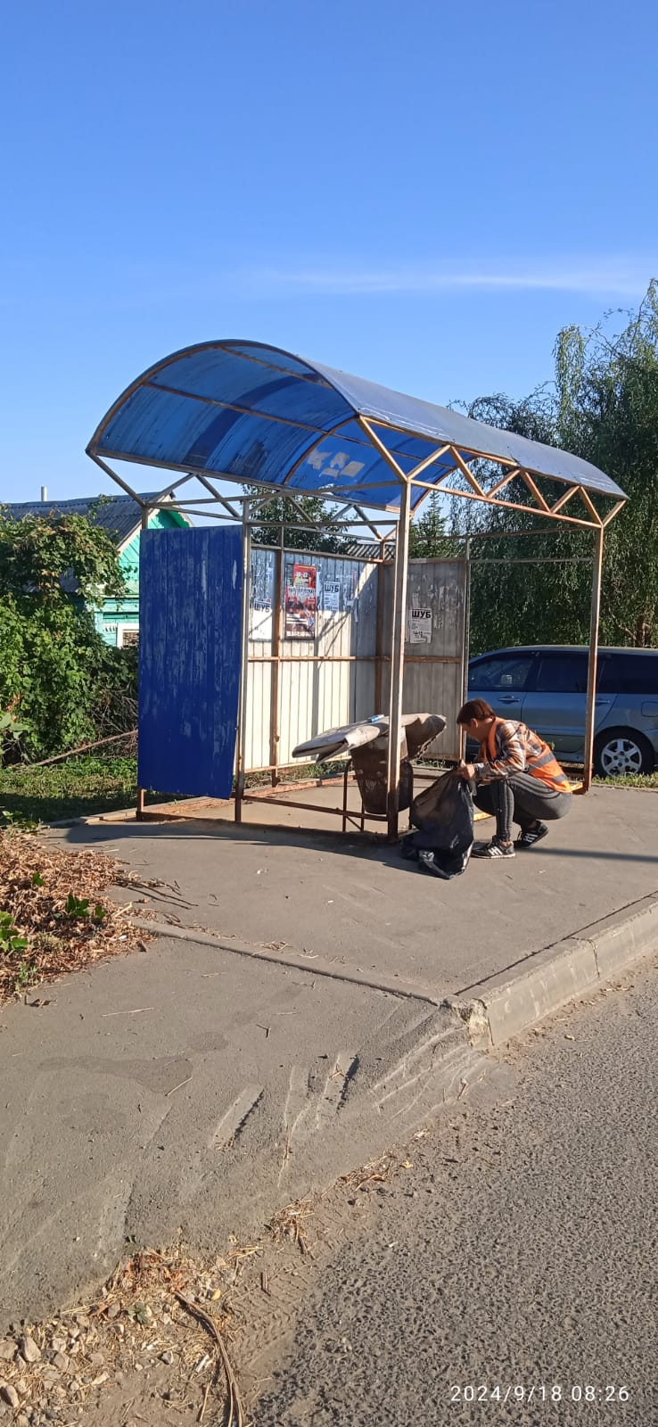

Уборка мусора

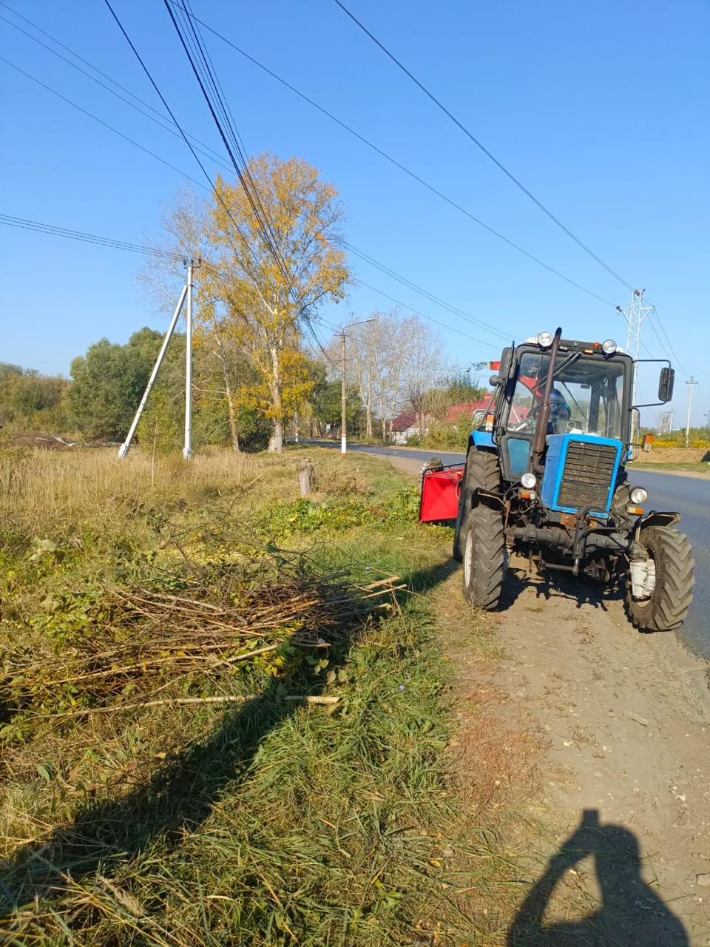

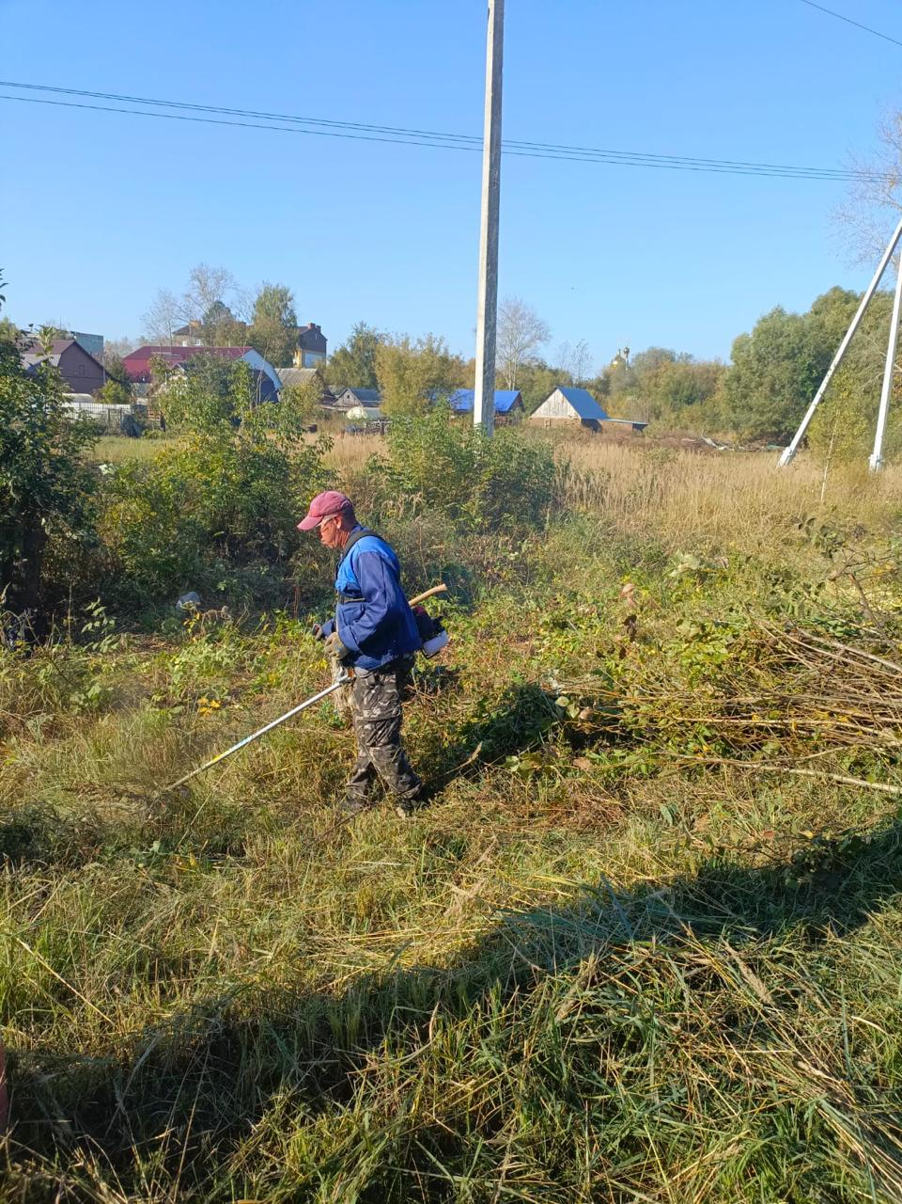

Чистка водоотводной канавы, покос, дробление веток

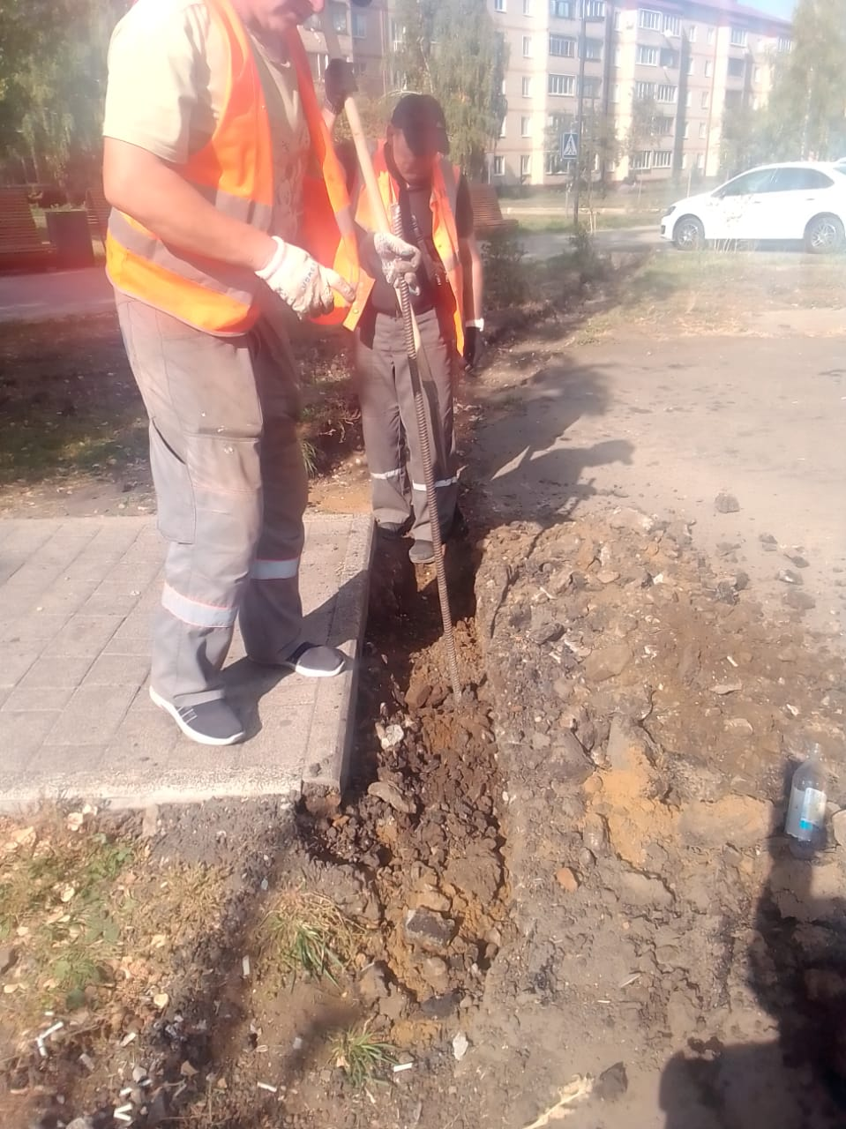

Установка водопропускной трубы на участке "Валда Васта" ( тротуар м-н "Водяной")